FACULTAD DE INGENIERÍA

DE SISTEMAS COMPUTACIONALES

Licenciatura en ingeniería de sistemas y computación

Estadística aplicada a TIC

*“La base de la ciencia de los datos”*

Proyecto semestral

Profesor: Juan Marcos Castillo, PhD Integrantes

Camazón, Daniel, 8-1043-1739

Santamaría, Rubiel, 2-758-1322

Montes, Victor, 4-832-653

Tovar, Ricardo, 20-70-8034

Cerrud, Johan, 8-1036-1238

II Semestre

      2024

# 

# Resumen Ejecutivo

# 

# *Nvidia*, líder mundial en tecnología de procesamiento gráfico, ha revolucionado la industria tecnológica de manera exponencial a través de los años, contando con soluciones avanzadas que potencian sectores como videojuegos, ciencia de datos, inteligencia artificial y automoción. Esta misma fue fundada en 1993 por Jen-Hsun Huang (Presidente), Curtis Priem y Chris Malachowsky [1], la empresa se ha consolidado como una pieza clave en la era digital en la que estamos viviendo, gracias a su enfoque en innovación y el desarrollo de hardware y software .

# En un contexto actual como lo puede ser en el continuo incremento de las TIC, ahora más que nunca se necesita manejar grandes volúmenes de datos e información y ejecutar aplicaciones avanzadas, los productos de Nvidia, como la GPU y las recientes plataformas de IA (Inteligencia Artificial), son consideradas por decirse así la base de las industrias modernas. El liderazgo de esta misma se ha visto fortalecida por su capacidad de adaptación a la constante demanda del mercado y en la estructura de las cadenas globales de valor, destacando como una empresa capaz de aprovechar las situaciones o tendencias como el metaverso, computación en la nube y el deep learning.

# El gran impacto o éxito de Nvidia también se fundamenta en su estrategia de colaboración global, asociándose con empresas influyentes como lo pueden ser:

# (i) Microsoft: colaboración para integrar las plataformas de IA de Nvidia en la nube de Azure, incluyendo servicios avanzados de GPU para entrenamiento y ejercicios de modelos de IA [2].

# (ii) Amazon (AWS): Nvidia proporciona tecnología para Amazon Web Services, más específicamente en el área de infraestructura de IA y computación de alto rendimiento [3].

(iii) Google: asociaciones en el desarrollo de sistemas de inteligencia artificial para la nube de google y la optimización de Tensor Flow para la GPU de Nvidia [4].

Este enfoque ha permitido que sus innovaciones impulsen no solo a la computación gráfica, sino también a la investigación científica, las ciudades inteligentes y el diseño automatizado. Nvidia en los últimos años ha experimentado un crecimiento financiero notable que se verá reflejado en el reporte por los datos proporcionados. Actualmente en el mercado de los videojuegos, Nvidia continúa siendo el líder con su línea de GPUs GeForce, reconocida en todo el mundo por su desempeño superior de gráficos y experiencia inmersiva. Además la compañía ha introducido tecnologías innovadoras estos últimos años como DLSS (Deep Learning Supersampling), que utiliza IA para mejorar la calidad gráfica y optimizar el rendimiento en juegos.

En cuanto a proyectos recientes de la empresa podemos mencionar, la implementación de la inteligencia artificial a través de su plataforma *Nvidia AI Enterprise* [1], diseñada para facilitar la implementación de soluciones de IA en empresas de todos los tamaños. También esta misma lidera iniciativas en el campo de vehículos autónomos con la creación de su plataforma Nvidia Drive, que colabora con grandes fabricantes como Mercedes Benz, Toyota y Volvo.

Otro proyecto anunciado en este año 2024 es el lanzamiento de su plataforma *GH200 Hopper Superchip*. Este revolucionario sistema combina la potencia de procesamiento de las GPU Hopper con la capacidad de memoria y computación avanzada del CPU Grace, diseñado específicamente para aplicaciones de la inteligencia artificial generativa, modelos de lenguaje masivos y computación en la nube.

Por estos y muchos más motivos la empresa Nvidia se le considera la empresa líder en su campo, en contraste constantemente esta misma se ve en el desafío de mantenerlo gracias a que el mercado cada vez es más competitivo. Sin embargo, su enfoque en la sostenibilidad, el desarrollo de tecnologías disruptivas y la integración de sus productos en sectores emergentes le posiciona como un pilar esencial en el crecimiento de la economía digital global.

# 

# Antecedentes

# 

# Nvidia fue fundada en 1993 por Jensen Huang, Chris Malachowsky y Curtis Priem, con la ambiciosa visión de transformar el mercado de la computación gráfica. Desde sus primeros días, la empresa se centró en el desarrollo de chips gráficos, marcando un hito al ser pionera en la creación de la GPU (unidad de procesamiento gráfico). Este avance revolucionó el mundo de los videojuegos, haciendo posible gráficos en 3D más realistas y accesibles para una audiencia global. El lanzamiento de las tarjetas gráficas GeForce en 1999 consolidó a Nvidia como líder en la industria del gaming.

# A medida que la tecnología avanzaba, Nvidia no se conformó solo con los gráficos. En 2006, lanzó la plataforma CUDA, que permitió a los desarrolladores utilizar las GPUs para mucho más que solo gráficos, abriendo la puerta a aplicaciones en investigación científica, procesamiento de datos y, más adelante, en el campo de la inteligencia artificial. Este giro estratégico posicionó a la empresa como pionera en la aceleración de la computación y, con ello, en el campo del aprendizaje profundo.

# Con el paso de los años, Nvidia diversifica aún más su oferta, incursionando en sectores como la inteligencia artificial, los vehículos autónomos y la computación en la nube. En 2016, presentó la plataforma Nvidia Drive, pensada específicamente para la automoción, y en 2020, con la adquisición de Arm Holdings, reforzó su presencia en el mercado de semiconductores, especialmente para dispositivos móviles.

# El enfoque de Nvidia en la inteligencia artificial y la computación de alto rendimiento fue clave para su crecimiento. Tecnologías como el Nvidia A100 Tensor Core, que permite entrenar modelos de IA de manera eficiente, y la plataforma Omniverse, que facilita la creación de entornos virtuales colaborativos, han posicionado a la empresa en la vanguardia de la construcción del futuro digital.

# Hoy, Nvidia sigue expandiendo su influencia en todo el mundo, siendo uno de los principales motores de la inteligencia artificial generativa y el metaverso. Gracias a su infraestructura avanzada, la empresa continúa ofreciendo las herramientas necesarias para crear entornos virtuales complejos, consolidándose como un pilar esencial en el avance de las tecnologías disruptivas.

# Introducción

# 

Nvidia “es una empresa de software y fabless que diseña unidades de procesamiento de gráficos (GPU), interfaz de programación de aplicaciones (API) para ciencia de datos y computación de alto rendimiento, así como unidades de sistema en chip (SoC) para la computación móvil y el mercado automotriz” [5]. Este proyecto se centra en el análisis del comportamiento de las acciones de Nvidia en el mercado de valores dado por el profesor, utilizando datos históricos de los precios de apertura (Open), cierre (Close), el precio más alto (High), el precio más bajo (Low), el precio ajustado (Adj Close) y el volumen de transacciones (Volume) desde 1999 hasta 2024.

El análisis de estos indicadores clave nos ha permitido obtener una visión completa sobre cómo los movimientos en los mercados han impactado al desarrollo de la compañía a lo largo de los años, y como ha sido impactada por diferentes eventos globales, que estaremos analizando gracias a los datos obtenidos en el mismo. En el proyecto nos ayudamos de herramientas como las bibliotecas de numpy, pandas, matplotlib, todas estas del lenguaje de programación *python*. A su vez también nos apoyamos con las herramientas de Microsoft como lo pueden ser *Excel* (Utilizada en el proyecto para estadística descriptiva y análisis de gráficas).

Alo largo de este estudio, se identificaron patrones significativos en los precios, incluyendo el aumento sustancial en la acción de Nvidia en los últimos años, que más adelante en el reporte vamos a ver que este crecimiento empezó por los años 2020 y 2021 y explicaremos el por qué de este aumento. El análisis también se complementa con un modelo predictivo basado en regresión lineal, pero dado a que los datos no son lineales vamos a llegar a distintas conclusiones en el reporte utilizando la medida de varianza.

Además, se profundiza en los eventos y lanzamientos tecnológicos que propulsaron a *Nvidia* y juegan un papel fundamental en este crecimiento, transformando a Nvidia de una empresa especialistas en tarjetas gráficas para videojuegos a un líder en tecnologías de inteligencia artificial, computación en la nube y el metaverso. Este análisis realizado no solo proporciona una perspectiva sobre el desempeño histórico de Nvidia, sino que también ofrece un vistazo a sus posibles tendencias futuras, basándonos en el estudio realizado.

# 

# Marco teórico

# 

# *Descripción de la base de datos:*

Los datos utilizados en el proyecto provienen de una base principal provienen de Kaggle sobre las acciones de Nvidia desde 1999 hasta 2024:

<https://www.kaggle.com/datasets/programmerrdai/nvidia-stock-historical-data>

Los datos son proporcionados en formato tabla, se estructuran de manera que cada fila es un día dando como resultado una cantidad de 6394 filas y se estructuran en varias columnas, cada una representando una variable específica relacionada con los precios de las acciones de la compañía. A continuación, se describen las variables presentes en la base de datos junto con su formato:

Fecha (Day, Month and Year):

* *Tipo de variable:* Categórica
* Formato: Month (MM) / Day (DD) / Year (YYYY)
* Descripción: Día, mes y año correspondiente al conjunto de datos.

Open (Precio de apertura del día):

* *Tipo de variable:* Numérica
* *Formato:* Número decimal
* *Descripción:* Representa el precio de apertura de la acción de NVIDIA en el mercado al inicio de un día de negociación.

High (Precio más alto del día):

* *Tipo de variable:* Numérica
* *Formato:* Número decimal
* *Descripción:* Representa el precio más alto alcanzado por una acción de NVIDIA en un día determinado.

Low (Precio más bajo del día):

* *Tipo de variable:* Numérica
* *Formato:* Número decimal
* *Descripción:* Muestra el precio más bajo alcanzado por una acción de NVIDIA en un día específico.

Close (Precio de cierre del día):

* *Tipo de variable:* Numérica
* *Formato:* Número decimal
* *Descripción:* Refleja el precio de cierre de la acción de NVIDIA al final de cada día de negociación.

Adj Close (Precio ajustado de cierre):

* *Tipo de variable:* Numérica
* *Formato:* Número decimal
* *Descripción:* Es el precio de cierre ajustado para tener en cuenta los eventos corporativos como dividendos, desdoblamientos de acciones o distribuciones de activos.

Volume (Volumen de transacciones):

* *Tipo de variable:* Numérica
* *Formato:* Entero
* *Descripción:* Representa la cantidad de acciones de NVIDIA que fueron negociadas en el mercado durante un día determinado. El volumen de transacciones es importante para evaluar la liquidez y la actividad del mercado.

Las variables dadas como lo pueden ser: “High”, “Low”, “Close”, “Adj Close”, y “Volume” son variables numéricas continuas, ya que contienen valores numéricos que pueden tomar cualquier valor dentro de un rango determinado.

Visualización de los datos por cada variable:

La presente visualización de datos se realizó en el siguiente archivo de *Excel*:

[Data analysis nvidia.xlsx](https://docs.google.com/spreadsheets/d/1N-v-0yTTvok4sOk6IF1aAR4WoT_5LXu6/edit?usp=sharing&ouid=109346495356734996476&rtpof=true&sd=true)

En este archivo tenemos un análisis descriptivo de la base de datos proporcionada de cada columna, además de distintas comparaciones como lo pueden ser el volumen del stock del mercado contra el precio ajustado final. Otros análisis importantes realizados puede ser la diferencia porcentual de cada año del precio ajustado, asimismo con su visualizaciones, en gráficas de líneas 2D. Al final de esta sección vamos a estar dando las conclusiones de las gráficas por variable de la base de datos proporcionada.

Figura 1.1. Open (Precio de apertura del día)

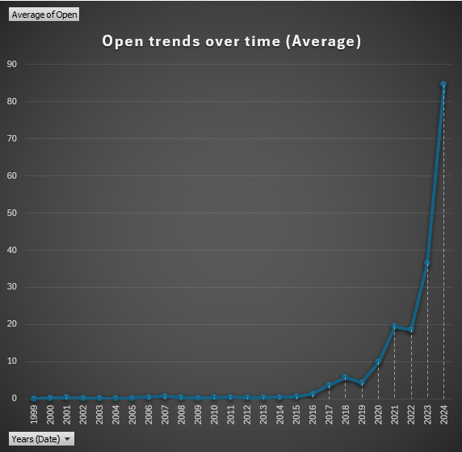

# *Fuente: Elaboración propia con base a Kaggle (2024)*

# *Descripción:* en la presente gráfica vemos la variable “open” que no es más que el precio de apertura de una acción de NVIDIA. Esta gráfica la categorizamos por año y podemos ver que desde 1999 hasta 2015 tenemos una tendencia constante, mientras que a partir del 2016 hay una tendencia positiva, y esta crece exponencialmente, hay una breve tendencia negativa en 2022 y vuelve a subir desmesuradamente los precios de apertura. Esto quiere decir que la tendencia de NVIDIA de los últimos años ha aumentado de manera exponencial.

# Figura 1.2. High (Precio más alto del día)

# 

# *Fuente: Elaboración propia con base a Kaggle (2024)*

# Descripción: En esta tabla podemos ver el punto más alto de la acción con respecto a los años, si lo comparamos con el precio de apertura podemos ver que en la mayoría de los casos es considerablemente mayor un ejemplo ocurre en el 2024 en la que podemos ver que en high se encuentra rozando 90, mientras que en el precio de apertura está entre 80 y 85. Esto ocurre con varias fechas dentro de la gráfica, ya que tiene directamente que ver con el precio de apertura como las demás.

# Figura 1.3. Low (Precio más bajo del día)

# 

# *Fuente: Elaboración propia con base a Kaggle (2024)*

# *Descripción:* La gráfica del precio mínimo de las acciones de Nvidia muestra una tendencia positiva muy marcada, especialmente a partir de 2016. Esto indica que, incluso en sus puntos más bajos durante cada año, el valor de las acciones ha ido en aumento constante. Esta tendencia positiva se ha acelerado en los últimos años, con solo una breve corrección en 2022. Esta evolución refleja la creciente demanda de los productos y servicios de Nvidia, impulsada por la innovación tecnológica en áreas como la inteligencia artificial y los videojuegos.

# Figura 1.4. Close (Precio de cierre del día)

# 

# *Fuente: Elaboración propia con base a Kaggle (2024)*

# *Descripción:* La gráfica del precio de cierre de las acciones de Nvidia revela una tendencia positiva muy pronunciada, especialmente a partir de 2016. Esto indica un crecimiento sostenido en el valor de mercado de la compañía. También podemos darnos cuenta que no coinciden exactamente los valores de apertura y de cierre, ya que no siempre se obtuvo ganancia, en la parte “Otras visualizaciones de datos” vemos como el crecimiento porcentual afecta con respecto al año anterior.

# 

# Figura 1.4. Adjust Closed (Precio de cierre ajustado del día)

# 

# *Fuente: Elaboración propia con base a Kaggle (2024)*

# *Descripción:* La gráfica del precio de cierre ajustado de Nvidia presenta una trayectoria ascendente exponencial, especialmente desde 2016, lo que refleja un crecimiento sólido y sostenido en el valor de la compañía. Esta tendencia positiva se alinea con las observadas en las gráficas del precio de cierre y el precio mínimo, evidenciando una demanda creciente. El aumento sostenido en el precio de cierre ajustado sugiere que, incluso al ajustar por factores como dividendos y split de acciones, el valor intrínseco de Nvidia ha experimentado un crecimiento significativo.

# 

# 

# 

# 

# Figura 1.4. Volumen (Volumen de transacciones)

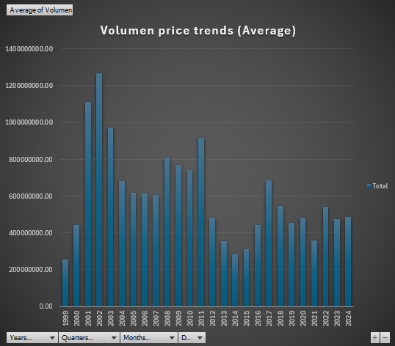

# *Fuente: Elaboración propia con base a Kaggle (2024)*

# *Descripción:* La gráfica del volumen de negociación de Nvidia muestra una volatilidad considerable a lo largo de los años, con picos significativos que coinciden con eventos relevantes para la empresa, como el lanzamiento de nuevos productos o la publicación de resultados financieros. A pesar de esta volatilidad, se observa una tendencia general al alza en el volumen, lo que indica un creciente interés de los inversores en la compañía. Sin embargo, es importante tener en cuenta que un alto volumenno siempre implica una tendencia alcista en el precio de las acciones, ya que también puede ocurrir durante períodos de venta masiva.

# Comentarios adicionales: Podemos decir que estas visualizaciones de las variables tienen directamente que ver, ya que estos mismos son datos continuos como ya se explico cuando uno se ve alterado, un valor o de otra variable se tiende a alterar, de ahí las diferencias entre el precio de apertura, el más alto, el más bajo, y el precio de cierre de cada año. Otro comentario que podemos añadir es que los datos tienen una tendencia constante y después se vuelve positiva, más adelante en el área de *“Análisis inferencial”* vamos a estar relacionando estos datos con hechos ocurridos en la empresa NVIDIA.

# Otras visualizaciones de los datos:

# En esta sección del reporte es una sección añadida en la que nosotros hicimos otro tipo de visualizaciones de datos para reafirmar las gráficas ya vistas, los análisis adicionales que estaremos haciendo en la parte de visualización son:

* Diferencia porcentual de cada año con respecto al anterior de él adjust closed
* Crecimiento Mensual en porcentaje con respecto al mes anterior
* Crecimiento de las acciones de NVIDIA desde 2015 hasta 2023 comparado con el crecimiento del S&P 500.

# Figura 1.5. Adjust Closed crecimiento porcentual con respecto al año anterior

# 

# *Fuente: Elaboración propia con base a Kaggle (2024)*

# *Descripción:* En la presente gráfica vemos los cambios porcentuales con respecto al año anterior desde 1999 hasta 2020. Podemos ver que el punto más alto es el cambio de 1999 a los 2000, teniendo este mismo un crecimiento exponencial, al igual que en 2015 y en 2023. Básicamente aquí podemos ver los cambios de manera más exacta con respecto a la gráfica hecha de adjust closed o precio de cierre ajustado.

# 

# Figura 1.6. Crecimiento Mensual del precio de las acciones de Nvidia

# 

# *Fuente: Elaboración propia con base a Kaggle (2024)*

# *Descripción:* En esta grafica podemos apreciar como es el crecimiento Mensual en porcentaje del precio promedio del mes comparado con el precio del mes anterior, analizando esta tabla, podemos apreciar que la mayoría de las veces el crecimiento se encuentra entre 20% y -20%, lo que quiere decir que el ritmo es mayormente constante, excepto cuando nvidia revela su reporte de cuatrimestre o sacan un nuevo producto.

# 

# Figura 1.7. Crecimiento Mensual del precio de las acciones de Nvidia

# 

# *Fuente: Elaboración propia con base a Kaggle (2024)*

# *Descripción:* En esta gráfica, Se muestra una comparativa entre el precio promedio por mes del Crecimiento de las acciones de Nvidia (Rojo) con las del SP500 (Azul), analizando esta gráfica podemos inferir que las acciones de nvidia son más volátiles que el mercado, esto debido a que los crecimientos o caídas de nvidia son mas grandes que los del SP500.

# 

# 

# Análisis descriptivo:

# En la presente parte del reporte vamos a estar calculando varios valores estadísticos importantes para las variables dadas como lo pueden ser: la media, mediana, moda, desviación estándar, varianza, coeficiente de variación, sesgo y kurtosis. Los presentes análisis se encuentran en el archivo de excel proporcionado:

# [Data analysis nvidia.xlsx](https://docs.google.com/spreadsheets/d/1N-v-0yTTvok4sOk6IF1aAR4WoT_5LXu6/edit?usp=sharing&ouid=109346495356734996476&rtpof=true&sd=true)

#### Open (Apertura)

# Media: 5.6915

# Error estándar: 0.1769

# Mediana: 0.455

# Moda: 0.0396

# Desviación estándar: 14.1509

# Varianza muestral: 200.2469

# Curtosis: 23.4787

# Sesgo: 4.3909

# Rango: 132.9551

# Mínimo: 0.0349

# Máximo: 132.99

# Suma: 36385.43

# Cantidad de datos: 6393

#### High (Máximo)

# Media: 5.7954

# Error estándar: 0.1802

# Mediana: 0.463

# Moda: 0.3575

# Desviación estándar: 14.4061

# Varianza muestral: 207.5371

# Curtosis: 23.5051

# Sesgo: 4.3916

# Rango: 136.2945

# Mínimo: 0.0355

# Máximo: 136.33

# Suma: 37049.90

# Cantidad de datos: 6393

#### Low (Mínimo)

# Media: 5.5833

# Error estándar: 0.1738

# Mediana: 0.4475

# Moda: 0.0391

# Desviación estándar: 13.8786

# Varianza muestral: 192.6158

# Curtosis: 23.4484

# Sesgo: 4.3881

# Rango: 130.6567

# Mínimo: 0.0333

# Máximo: 130.69

# Suma: 35694.13

# Cantidad de datos: 6393

#### Close (Cierre)

# Media: 5.6967

# Error estándar: 0.1772

# Mediana: 0.4553

# Moda: 0.361

# Desviación estándar: 14.1721

# Varianza muestral: 200.8483

# Curtosis: 23.6408

# Sesgo: 4.4010

# Rango: 135.5548

# Mínimo: 0.0342

# Máximo: 135.59

# Suma: 36419.11

# Cantidad de datos: 6393

#### Adj Close (Cierre Ajustado)

# Media: 5.6702

# Error estándar: 0.1773

# Mediana: 0.4247

# Moda: 0.0401

# Desviación estándar: 14.1744

# Varianza muestral: 200.9131

# Curtosis: 23.6466

# Sesgo: 4.4020

# Rango: 135.58

# Mínimo: 0.0313

# Máximo: 135.58

# Suma: 36249.81

# Cantidad de datos: 6393

#### Volumen

# Media: 607335175

# Error estándar: 5413090.35

# Mediana: 509304400

# Moda: 451728000

# Desviación estándar: 432810341

# Varianza muestral: 1.8732e+17

# Curtosis: 38.1075

# Sesgo: 5.8855

# Rango: 9230851604

# Mínimo: 19680000

# Máximo: 9250531604

# Suma: 3.8827e+12

# Cantidad de datos: 6393

# Análisis inferencial de los datos:

# En la presente parte del reporte vamos a estar realizando un análisis más a profundidad de lo que se ha estado haciendo. Los análisis que vamos a realizar son: funciones, funciones de densidad, valor esperado, distribuciones existentes determinísticas y continuas, y por último cualquier análisis de correlación y regresión lineal.

# 

# Regresión lineal:

# Se realizó una regresión lineal con respecto al precio ajustado de cierre como variable (Y) y el volumen (X) utilizando tablas pivote para manejar mejor los grandes volúmenes de información realización de la regresión fue principalmente para ver si el volumen del mercado tiene directamente que ver con el precio final de la acción, los valores obtenidos fueron:

# 

# *Estadísticas de la regresión*

# Multiple R = 0.2

# R² = 0.039

Adjusted R² = -0.0001

Standard error: 17.92

Observations: 26

*ANNOVA*

|  | *df* | *SS* | *MS* | *F* |
| --- | --- | --- | --- | --- |
| *Regression* | *1* | *314.8482* | *314.8482* | *0.98* |
| *Residual* | *24* | *7709.8093* | *321.2420* |  |
| *Total* | *25* | *8024.6576* |  |  |

Intercept (B0) = 15.7574

X Variable 1 (B1) = -1.4004

Y (Hat) = -1.4004 + 15.7574x

# Figura 1.8. Regresión lineal Volumen (X) vs Adjust closed (Y)

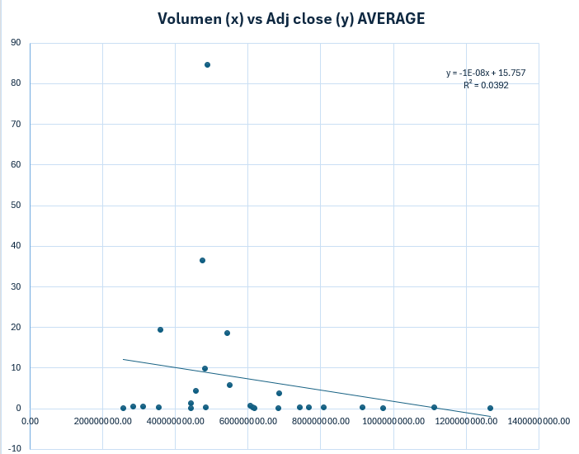

# *Fuente: Elaboración propia con base a Kaggle (2024)*

*Descripción:* Se intentó realizar una regresión linear de los datos, pero como podemos observar los datos no están correlacionados entre sí ya que hay mucha dispersión en los mismos. Esto confirma aún más que los datos, son datos continuos y no son lineales, también obtenido el dato de la R cuadrado podemos ver que apenas los datos tienes una relación del 0.039 con respecto a 1, siendo muy baja. Este análisis de regresión también nos indica que el volumen de personas no tiene directamente que ver con las ventas de Nvidia.

Función de densidad

Análisis descriptivo: Basándonos en este análisis descriptivo, podemos concluir que la variable "adj close" presenta una distribución bastante asimétrica y dispersa. La presencia de valores atípicos en la cola derecha podría estar influyendo en el cálculo de la media y la desviación estándar.

Figura 1.9. Función de densidad del “adj close”

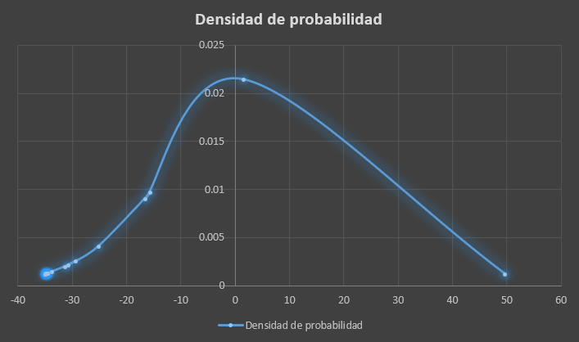

# *Fuente: Elaboración propia con base a Kaggle (2024)*

Análisis de la Distribución de los Datos adj close:

Al examinar la distribución de probabilidad de la variable "adj close", observamos que no se ajusta a una curva normal o campana de Gauss. Esta desviación de la normalidad puede atribuirse a varias razones:

Presencia de valores atípicos: La existencia de algunos valores extremadamente altos en la cola derecha de la distribución podría estar sesgando los resultados y alejando la distribución de la forma de campana característica.

Asimetría positiva: La cola derecha de la distribución es más larga que la izquierda, lo que indica una asimetría positiva. Esto sugiere que hay más observaciones con valores superiores a la media que por debajo de ella.

Naturaleza de la variable: Es posible que la variable "adj close" represente un fenómeno que no sigue una distribución normal por su propia naturaleza. Por ejemplo, si esta variable está relacionada con eventos financieros, es común encontrar distribuciones sesgadas debido a la ocurrencia de eventos extremos (como crisis económicas).

*Análisis de correlación*

En este trabajo, buscamos la correlación entre el crecimiento de la acción de Nvidia y el mercado, en este caso usamos el índice S&P 500. Para esto se usó la correlación de Pearson lo cual nos dio un resultado de 0.64, lo cual nos quiere decir que en el precio de las el crecimiento de Nvidia está medianamente correlacionado con el crecimiento del mercado.

Otra correlación que se hizo fue entre el precio de la acción y el volumen, lo cual nos dio un resultado negativo de -0.11, lo cual recalca el hecho de que esta dos variables son inversamente proporcionales, osea, que entre mayor el volumen, menor será el precio.

Otro análisis que se hizo fue el del *estimador Beta,* el cual es un valor que mide la volatilidad de una acción en comparación con el mercado. Al realizar el cálculo, se obtuvo un valor 1.68, lo que quiere decir que el crecimiento de las acciones de Nvidia es más volátil que el crecimiento del S&P 500.

# Conclusiones

# 

*Ricardo Tovar:* este proyecto para mí ha sido el proyecto o trabajo que más empeño e interés le he dado en todo lo que llevo en mi vida universitaria y estudiantil, sin lugar a dudas este proyecto se ve claramente reflejado en lo que me interesa o el campo que quiero ir adentrándome para mi vida profesional después de la universidad. Antes de iniciar el proyecto no tenía ni el cincuenta por ciento de las cosas que entendía realizándose, solo tenía una base dada por el colegio y el profesor. Me puse a investigar y en un futuro me encantaría realizar una certificación de data visualization con Excel, SQL, powerBI, Python, entre otras herramientas. Sin embargo, no me iba a dar tiempo a realizar estos cursos y tuve que optar por ser más proactivo y empezar por Excel.

Esas ganas de aprender que me dieron este curso y el proyecto son enormes, para seguir adentrándome en el área de los datos que tiene tanto de esta parte estadística-matemática que tanto me gusta, complementado con la programación. En la realización de este trabajo pude hacer un buen análisis por variable llevado en excel, aprendí a usar algunas funciones de la parte de analizar datos, como estadística descriptiva dando todo tipo de información útil para el análisis, el uso de tablas pivote para hacer un sesgo de la información y llevarla de una manera más resumida y adecuada y a partir de estas realizar gráficos, ya sea de columna o de barra dependiendo de la variable analizada.

También pude ver mucho mejor cómo actúan los tipos de datos que dimos en clase, en este caso los datos continuos, que son los que están determinados en un rango y no tienen por qué directamente que ver unos con los otros, ya que se ven alterados. Evidentemente aún tengo muchas dudas y cosas que quiero aprender o conceptos que quiero reforzar, pero siento que dí mi mayor esfuerzo para la realización de este trabajo y seguiré realizando capacitaciones para lograr el objetivo de trabajar en esta área.

Victor Montes: Para mi este proyecto ha sido una experiencia enriquecedora y desafiante, que me permitió profundizar en un área que me apasiona y que considero fundamental para mi desarrollo profesional. Desde el inicio, sabía que tenía mucho por aprender, pero el compromiso y la curiosidad me impulsaron a superar las expectativas. Este trabajo no solo me ayudó a fortalecer conocimientos previos, sino que también me introdujo a nuevas herramientas y técnicas, como el análisis de datos en Excel mediante tablas dinámicas, estadísticas descriptivas y la creación de gráficos que facilitan la interpretación de la información.

Lo más valioso de este proceso fue descubrir cómo aplicar conceptos teóricos a problemas reales, especialmente en el análisis de datos continuos y sus características específicas. Aunque reconozco que aún hay áreas por mejorar y explorar, este proyecto despertó en mí un interés aún mayor por el campo de los datos y la programación. Estoy decidido a seguir aprendiendo, con miras a especializarme y obtener certificaciones en herramientas como SQL, Power BI y Python. Este es solo el comienzo de un camino lleno de posibilidades y retos, y estoy entusiasmado por lo que viene.

Johan Cerrud:Este proyecto fue de mucha ayuda para conocer mis debilidades en el análisis de datos y me impulsó a investigar sobre la limpieza de datos y herramientas clave para usar Excel en el análisis, creación de gráficos y tablas dinámicas. También pude apreciar cómo se aplican los análisis de datos en la vida real, especialmente en las empresas, como nos explicó el profesor en clase.

Ha sido una experiencia desafiante, no solo para mí, sino también para todo mi grupo. Todos tuvimos que esforzarnos en investigar y colaborar para realizar de manera eficiente el estudio de los datos de la empresa NVIDIA. Este esfuerzo colectivo nos permitió profundizar en el análisis de datos y adquirir nuevos conocimientos, además de los que ya habíamos obtenido en clase, los cuales serán de gran utilidad en nuestro futuro profesional.

Rubiel Santamaría: Este trabajo ha sido simplemente increíble lo mucho que se puede hacer con el análisis de datos a nuestro favor, con herramientas con Python, Excel, y sus distintas funcione que son bastante útiles para obtener datos importantes para poder hacer un análisis inferencial con respecto a nuestro proyecto relacionado con la empresa Nvidia. Este proyecto ha sido el más significativo en mi trayectoria estudiantil, reflejando mi interés por el análisis de datos y mi deseo de desarrollar una carrera en este campo. Aunque comencé con conocimientos básicos, investigué y aprendí herramientas clave como Excel para análisis estadístico, tablas dinámicas y gráficos. Este proceso despertó en mí un gran interés por áreas como la visualización de datos y la programación, motivándome a seguir capacitándome en herramientas como SQL, Power BI y Python. A pesar de las dudas que persisten, estoy comprometido a seguir aprendiendo y perfeccionándose para alcanzar mis metas profesionales.

Daniel Camazón: Este trabajo me ha sido de gran ayuda a la hora de reforzar conocimiento dentro del área del análisis de los datos, mientras hacía esto, también fui capaz reforzar y aprender nuevos conceptos sobre cómo hacer análisis de datos Python y SQL, también pude aprender cómo es que lo conceptos que vimos en las clases de estadística a escenarios del mundo real. También pude aprender nuevos conceptos acerca del mundo de las acciones y del mercado de valores.

Esta experiencia fue una bastante emocionante, ya que pude aplicar todos los conocimientos que tenía de Python, SQL y análisis de datos a una situación del mundo real para poder hacer data mining y extraer información valiosa acerca del comportamiento de las acciones de Nvidia.

Referencias bibliográficas

*[1] Líder mundial en computación de inteligencia artificial*. (n.d.). NVIDIA. Retrieved December 8, 2024, from <https://www.nvidia.com/es-es/>

*[2] Microsoft Latam*. (n.d.). La asociación entre Microsoft y Nvidia. https://news.microsoft.com/source/latam/noticias-de-microsoft/la-asociacion-entre-microsoft-y-nvidia-cumple-la-promesa-de-la-ia/

*[3] Amazon web services*. (n.d.). Colaboración de NVIDIA para soluciones de IA generativa. <https://aws.amazon.com/es/nvidia/>

*[4] Nvidia y Google cloud*. (n.d.). NVIDIA | Google Cloud. <https://cloud.google.com/nvidia?hl=es>

[5] *Nvidia*. (n.d.). Wikipedia. Retrieved December 8, 2024, from https://es.wikipedia.org/wiki/Nvidia

Anexos

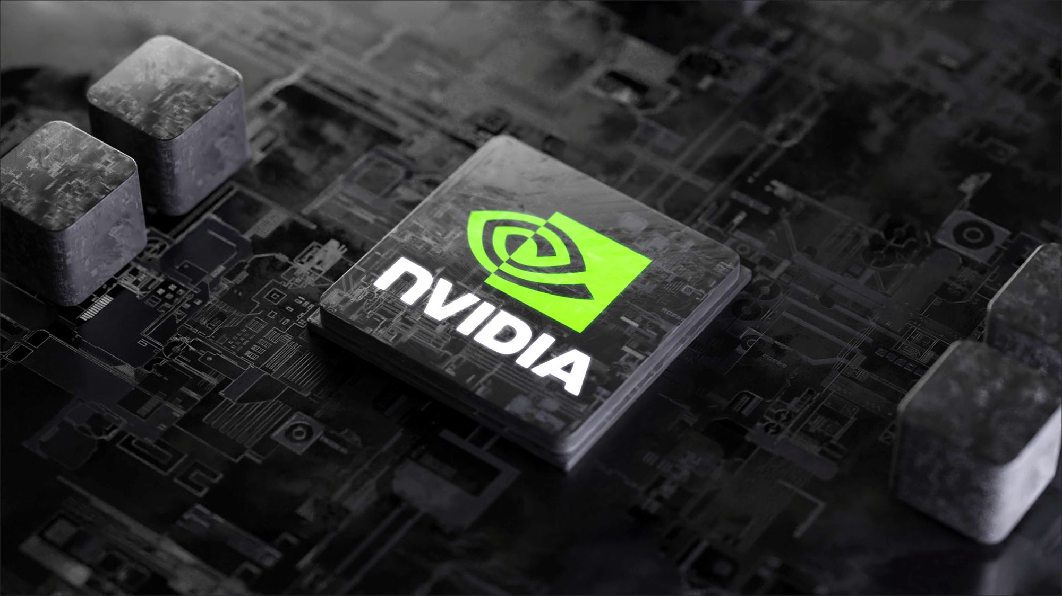

Figura 1.9 Logo de la Empresa Tecnológica Nvidia



Figura 2.0 CEO y Fundador de Nvidia, Jensen Huang